МБДОУ «ЦРР-детский сад № 161» г Пермь

Сценка по пожарной безопасности для детей **старшей** группы по мотивам русской народной сказки «Теремок».

**«Приезжайте в теремок, потушите огонек!»**

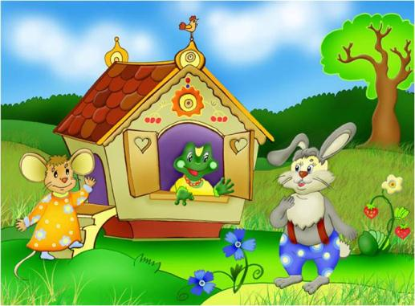

Составила и провела музыкальный руководитель

Оборина Екатерина Алькафовна

**ЦЕЛЬ**: Учить детейпредвидеть и распознавать опасности, угрожающие их жизни, по возможности избегать их; воспитывать чувство ответственности за свои поступки.

Март 2012 г.

(На задней стене зала оформление: домик, лавочка, печка, на печке разнос с ватрушками, спички. Стол, на столе самовар, телефон.)

(Звучит русская народная мелодия « Ах вы сени»)

**РАССКАЗЧИК:**

В чистом поле теремок,

Он не низок, не высок…

Каждый знает сказку эту,

Разошлась она по свету.

Только скажем по секрету:

Смысл другой у сказки этой.

Равнодушных не оставит,

Призадуматься заставит….

(***Песня «Теремок» И.В. Бодраченко звучит вступление, дети выходят на сцену и поют***.)

**Песня «Теремок»**

Стоит в поле теремок, теремок,

Он не низок, не высок, не высок.

В нем живем мы впятером, впятером,

И танцуем и поем, и поем.

Мышка белая крупу переберет, (мышь перебирает крупу)

А лягушка воду с речки принесет, (лягушка приносит ведерки)

Печку вам затопит заинька-дружок, (заяц колит дрова)

Ну а белочка ватрушек напечет! (белка показывает разнос)

А где же ёжик? (голос за кадром)

Ёжик!!! (все звери зовут, выбегает ёжик)

Ёжик двор ваш подметет! (прибегает ёжик и кричит)

Стоит в поле теремок, теремок, (все поют)

Он не низок, не высок, не высок.

В нем живем мы впятером, впятером,

И танцуем и поем, и поем!

( После песни все звери занимаются своими делами. Лягушка плещется в воде, ежик подметает пол, заяц колит дрова, белка стряпает ватрушки, а мышка ходит по дому туда-сюда. В это время ведущий произносит свои слова. На фоне звучит музыка «Ах, вы сени»)

**РАССКАЗЧИК:**

Вот, живут они, не тужат,

И, представьте, крепко дружат!!!

Как-то вечером, в домишке

Не нашлось работы мышке. (Мышка пожимает плечами)

Чтоб без дела не сидеть,

Затопить решила печь. (В это время все звери садятся на лавочку)

Мышка к печке подошла,

Спички быстро там нашла.

**МЫШКА:**

Какая милая игрушка (рассматривает коробок со спичками)

**РАССКАЗЧИК:**

Сказала белая норушка.

Чтоб её спасти от бед,

Дали звери ей совет.

**БЕЛКА:**

Осторожно мышь-норушка,

Спички детям не игрушка!!!

Спичками нельзя играть,

Надо безопасность соблюдать.

Когда без присмотра оставлена печь,

Один уголек может дом целый сжечь!

Угольки хоть невелички,

Но опасны, как и спички!

**ЛЯГУШКА:**Если вдруг беда случилась,

В комнате твоей огонь!

Не теряйся никогда –

Рядом быть должна вода.

*(ведерко с надписью «вода»)*

**ЁЖИК:**

Если нет воды, дружок,

Значит, может быть, песок*. (Ведерко с надписью «песок»)*

**ЗАЯЦ:**

В рубашке ярко-красной,

В работе, безопасный

Огнетушитель тоже

В борьбе с огнем поможет*. (Вручает огнетушитель)*

**МЫШКА:**

А если это не спасет?

Огонь весь теремок сюжет? И что же делать? Всюду дым…

**ВСЕ:**

Вызывайте 01!!!

**МЫШКА:**

Надо срочно позвонить,

И пожарным сообщить: (берет телефон)

Приезжайте в теремок,

Потушите огонек!

Наша улица Лесная

Здесь она одна такая! (кладет трубку)

И пожарные приедут,

Потушить огонь сумеют.

**ЁЖИК:**

И я хочу пожарным стать,

Во всем и помогать,

Вот только надо подрасти,

И школу мудрости пройти.

**Песня «Я стану пожарным!»**  
*Муз. и сл. И.Кононовой*  
  
1-й куплет  
Я стану пожарным,  
Отважным пожарным,  
И буду спасать я людей из огня.  
В машине с сигналом примчусь на пожар я, (поет Ёж)  
На помощь зовите и ждите меня. (2 раза)  
  
2-й куплет  
Огонь будет жарким,  
Огонь будет сильным,  
Пусть в облаке дыма мне трудно дышать.  
Но сделаю все для победы над ним я. (поёт Ёж)  
Сумею не струсить и пламя сдержать! (2 раза)  
  
3-й куплет

Огонь захлебнется,  
И в пар обернется,  
Погаснет последний уже уголек.  
Пожарный устало вам всем улыбнется. (поют все)  
И скажет, нелегкий сегодня денек! (2 раза)

**ВСЕ:**

Надо ночью, надо днём

Быть внимательным с огнём!

( Общий поклон. Звучит музыка «Ах вы сени»)